Лекція 1. Мистецтво графіки, його значення та функції.
План лекції.
- Поняття графіки та графічного мистецтва.
- Класифікація сучасного графічного мистецтва.
- Рисунок, як основа графічного мистецтва.
- Функції графічного мистецтва.

1. Історично склалося, що від початків примітивізму і до сучасності людство протягом свого існування завжди прагнуло до прекрасного, знаходячи та проявляючи високу насолоду в творчості. Такий суспільний простір, глибину мистецького всесвіту ми можемо відчути, прийняти та зрозуміти у художній графіці, що знаходить своє вираження найрізноманітнішими графічними техніками. Розвиваючись протягом століть графіка, як самостійний вид мистецтва збагатилась спектром художніх прийомів, технік та засобаів, що поступово набували свого реалістичного вдосконалення. Основою графіки є рисунок – найважливіша cкладова всіх видів образотворчого і декоративного мистецва. Можна сказати, що графічне мистецтво за своєю сутністю є найбільш демократичним видом мистецтва.
Графіка - це вид мистецтва, назва якого походить від грецького слова, що в перекладі означає «пишу, дряпаю, малюю». Графіку можна вважати основою всіх образотворчих мистецтв. Адже основним засобом створення художнього образу у графіці виступає найпростіший для людини спосіб відтворення побаченого - лінія, штрих, які творять контур відповідного предмету чи фігури. Графіка створюється на площині та досягає глибини свого змісту, задумки, ідеї за допомогою таких художніх інструментів як: олівець, фломастер, ручка, вугілля, туш, чорнило, крейда, соус чи сангіна.
Отже, графіка — це, насамперед, рисунок, мистецтво лінійне, строге, засноване на сполученні чорного і білого, причому білим є сам папір, а чорним — олівець, вугілля чи інший «сухий» барвний матеріал.
Будь-яка людина, яка навіть не вважає себе прихильником мистецтва, зустрічається з графікою у різноманітних сферах свого буття, адже без неї неможливо уявити сучасне життя: оголошення, афіші, плакати, бігборди. Графіку бачимо у вигляді книги, газетної карикатури, журналу та ін.
2. Сучасне графічне мистецтво поділяється на чотири основних групи:
- станкова графіка
- книжкова графіка;
- плакат;
- прикладна графіка.

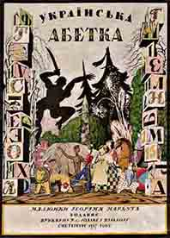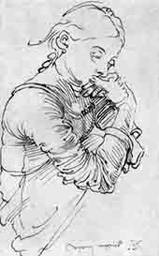
Рис. 1.1 – Г. Нарбут, «Українська абетка», 1917
Рис. 1.2 – А Дюрер., «Агнеса», рисунок пером, 1494

Станкова графіка включає (рис. 1.1, 1.2, 1.3, 1.4) в себе витвори графічного мистецтва, які мають самостійне значення. Найголовніша риса графічного мистецтва – умовність, яка відрізняє графіку від живописного твору або скульптури. В малюнках станкової графіки іноді умовність зовсім відсутня, а форма і об’єми трактуються точно з допомогою тональних відношень близьких до натури. В кольорових станкових композиціях ступінь умовності об’єму і простору різна. Можна вводити світлотінь або використовувати колір площинно, без градацій в світловому тоні, або писати одним кольором. Станкові графічні роботи виконуються не обов’язково тільки в одній техніці. Нерідко станкові роботи виконуються чорними матеріалами з використанням кольору в характерній для графіки стриманій манері кольорових рішень.

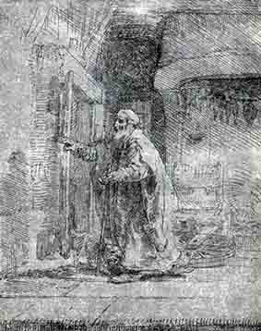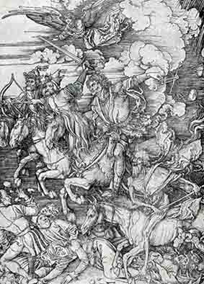
Рис. 1.4 – Рембрандт. «Сліпий Товіт», офорт, 1651
Рис. 1.3 – А. Дюрер, «Чотири вершника», серія «Апокаліпсис», гравюра по дереву, 1498
До книжкової графіки ми відносимо малюнок на обгортці, який характеризує основну ідею або тему описану в книзі, водночас він може бути і синтетичним, узагальнюючим, що характеризує увесь твір в цілому. Також графічні зображення всередині книги, так звані ілюстрації є складовими елементами цього виду графіки. За своїм складом, принципом творчості до книжкової графіки близька журнальна і газетна графіка. Журнальна графіка за своєю характеристикою є виразною та яскравою. До мистецтва книжкової графіки входять такі складові: виготовлення макету, оформлення та ілюстрації.
Із мистецтвом книги пов’язаний особливий жанр — екслібрис (від латинського «із книг», тобто «з моїх книг») — символічний книжковий знак власника книг, який свідчить про належність людини не лише до цивілізованого суспільства, а й до вибраного середовища — інтелектуального (рис. 1.5, 1.6). Екслібрис наклеювався або промальовувався на внутрішній бік книжкової палітурки чи обкладинки. Книжкові знаки гравірувались на дереві, міді, лінолеумі, виготовлялися цинкографським або літографським способами. Виділяють такі види екслібресу: гербовий (ХVІ-ХVII ст.), вензелевий (до орнаменту входять ініціали володаря книги), сюжетний (складається з архітектурних мотивів, атрибутів, емблем, які свідчать про смаки володаря книги).

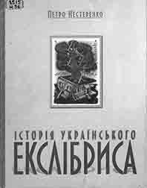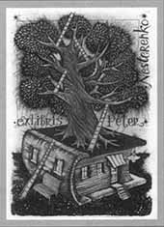
Рис. 1.5 – Екслібрис П. Нестеренка до монографії «Історія українського екслібриса»

Варто відмітити відомого українського ілюстратора В. Базилевича, майстрів екслібрису — А. Дюрера, Лукаса Кранаха, Франсуа Буше, Анрі Матісса, А. М. Бенуа, В. О. Фаворського.

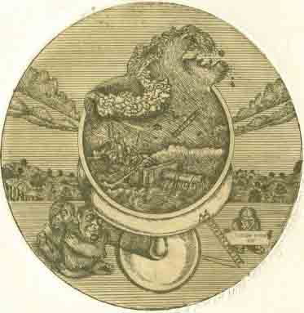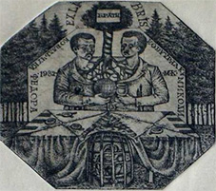
Рис. 1.6 – Екслібриси М. І. Кумановського

Плакат – найбільш масовий вид графічного мистецтва, який виконує задачі наглядної політичної агітації, або служить засобом інформації, реклами. Колорит плакату базується на сполученні близьких або навіть навпаки, контрастних кольорів, часом на різкому контрасті чорного і білого кольорів. Умовність зображення не робить плакат нереалістичним. Спрощення графічних прийомів і підвищена узагальненість зразків – це лише специфіка плакатного мистецтва.
До прикладної графіки відносяться графічні роботи, які свою пряму функцію реалізовують у повсякденному житті. Можна стверджувати, що така графіка є графікою графікою малих форм, художньо-виробничою графікою або промографікою. Обов’язковою вимогою до цього виду графіки є простота і витонченість. Дизайнери та художники-констуктори оперують графікою при проектуванні упаковок, створенні етикеток для різних товарів, програм, грамот, листівок, проспектів, запрошень та іншої поліграфічної продукції.
Для прикладу, якщо розглядати графічні зображення журналу мод, видання якого несе пряму функцію ознайомлювати глядача з особливостями моди, перевагами нових моделей одягу, взуття та аксесуарів, можемо спостерігати чітку лінію графічної подачі. У Франції в середині ХVІІ ст. вийшло перше модне видання “Меркуре де Ланте”, яке містило навіть вказівки кольорів тканин з яких виконувалися костюми.
Першопочатком будь-якої ідеї є ескіз, це зображення, виконане на папері або іншому матеріалі, пошукове вираження творчих ідей та задумів художника. Знання техніки рисунка та його художніх ефектів є основою для образотворення. Воно потрібне і для правильного розуміння різних видів мистецтва графіки, їх специфіки. Адже саме графіка, більше аніж інші галузі образотворчого мистецтва, здатна виявляти все, починаючи від узагальнених і умовних понять до конкретних явищ і подій сучасного і минулого життя суспільства. Це стосується не тільки техніки виконання тих чи інших графічних творів, а й про ті специфічні властивості, що відрізняють графіку від інших видів мистецтва.
Графічні зображення завдяки тиражності несуть неосяжний ідейний та естетичний вплив на маси, чи певну аудиторію. Лаконізм, узагальненість та спрощеність, що прочитуємо завдяки лінії, штриху, плямі є основною характеристикою графічного зображення. Графіка у своїй роботі подібна скульптурі у мармурі, як скульптор виліплює та відтесує форму, так само і художник – відбирає основне та опускає зайве. Завдяки чому збагачується сприймання мистецького твору, створюється образне втілення ідейного задуму.
Класичну графіку ми можемо називати мистецтвом чорного та білого, тут важливою ознакою є те, що білим може бути сам чистий папір, який відіграє активну роль світла і кольору. Використовуючи найпростіші художні засоби майстер збагачує свій твір лаконічністю, простотою сприйняття, робить його кращим, домагається якнайповнішої образної завершеності. Отже, за допомогою кількох характерних ліній можна передати характер і глибину самого зображення (рис. 1.7, 1.8). Залежно від використання тієї чи іншої графічної техніки, контрастного рисунку чорного та білого художник-графік отримує кінцевий результат напрацьованого твору.
Графіка завдяки своїм специфічним властивостям узагальнення та умовних понять, конкретних явищ, сучасного та історичного життя суспільства здатна виявити основне: характер, суть ідею персонажа, предмета чи події.
До графіки відносимо різні види образотворчого мистецтва: рисунки-ілюстрації, найрізноманітніші прикрашання книг, газет, журналів, виконаних тушшю, олівцем, аквареллю, гуашшю, темперою і т. д.; всі види плакатів та листівок; рисований художній шрифт; грамоти, дипломи, упаковки, етикетки, квитки.

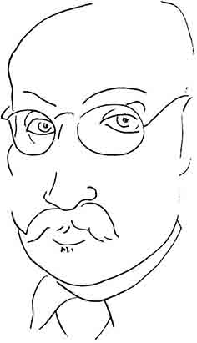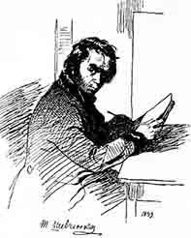
Рис. 1.8 – Автопортрет
Анрі Матісс (1869-1954)
Рис. 1.7 – Автопортрет
Т. Г. Шевченка,1843

Художник-графік може виконувати роботу не тільки на папері, а й наприклад використовувати такі матеріали, як камінь, скло, тканину, металічні пластини, дерево, лінолеум. Така графіка називається «робота в матеріалі». Виконання таких технік потребує майстерності, знань з технології виготовлення та вміння роботи з відповідними матеріалами.
3. Рисунок – це основа будь-якої художньої композиції. Тому, для того щоб виконати цікаві графічні рішення потрібно володіти технікою рисунку, знати принципи загальної побудови.
Свого часу славетний Мікеланджело Буонаротті (1475 – 1564) відомий італійський художник епохи Відродження, стверджував, що рисунок – «джерело і душа» всіх видів образотворчого мистецтва.
Як виявляється, що саме слово «рисунок» прийшло на заміну давньослов’янським словам «знам'я», «знамення», які означали «створення образу», «креслення» і вказували на спосіб виконання зображення. З ХVІІІ ст. слово «рисунок» стало терміном, що означає зображення, як створення образу за допомогою ліній, рисок, штрихів, плям важливих для пізнання предметів: форми, розміру, будови, руху.
Найдавнішим видом графіки вважається малюнок, наприклад наскельний живопис неоліту, античний вазопис, середньовічна мініатюра. В Давній Греції зразки античного чорнофігурного та червонофігурного вазопису свідчать, що головними виражальними якостями графіки були лінії і силуети. З кожною епохою рисунок удосконалюється та змінюється. Так в добу Відродження, він набуває самостійного значення, що бачимо в ескізах, альбомних замальовках, етюдах. Рисунок виконується із застосуванням широкого спектру графічних інструментів,: олівця, вугілля, крейди, сангіни, пера, пензликів і різних сортів чорнил, туші та акварелі, гуаші, пастелі, темпери, які ускладнювали графіку та додавали їй певного колориту.

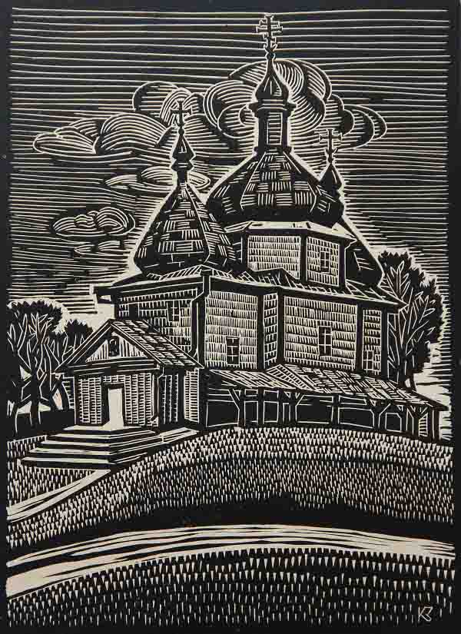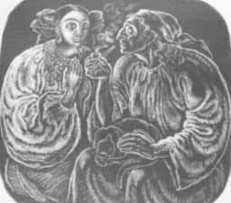
Рис. 1.10 – З.Є. Кецало, ліногравюра, «Церква
Б. Хмельницького під Берестечком», 1969
Рис. 1.9 – В. Ульянова. Ілюстрація до твору
О. Кобилянської
«В неділю рано зілля
копала», літографія, 1965

Засоби друкованої графіки – офорт (рис. 1.4), літографія (рис. 1.9), ліногравюра (рис. 1.10) які з часом ускладнилися за своїми технологіями виробництва отримали ствердне місце а галузі графічного мистецтва. Інший різновид графіки - гравюра або естамп відноситься до станкової графіки. Це вид графіки, в якому зображення є друкованим відбитком рельєфного малюнку, який виконується художником на тому чи іншому матеріалі. Існує багато різновидів гравюри. Це гравюра на дереві та лінолеумі (ксилографія та ліногравюра), гравюра на металі, пунктирна манера, м'який лак, суха голка, офорт, літографія. При цьому висока художня вартість віртуозно виконаних малюнків не втратилася. Це довели дорогоцінні малюнки геніїв від італійського Відродження і бароко до майстрів сучасності. Наприклад, малюнки Леонардо да Вінчі, Боттічеллі, Рафаеля, Мікеланджело, Босха і Грюневальда, Рембрандта, архітектора Баженова, Едуарда Мане, Родена, Павла Коріна, Дмитра Жилінського, київського графіка Сергія Конончука.
За допомогою малюнку дитина має змогу вивчати навколишній світ, предмети та життєві явища, що її оточують, пізнає, як вони влаштовані, як необхідно передавати їх форму та колір на картині. Щоб досягти на картині відчуття, подібні до тих, що виникають при сприйнятті живої натури, художник виконує малюнок, використовує ті, чи інші матеріали, за допомогою яких створюється зображення на папері. Ці матеріали відрізняються як за своїми тональними можливостями, так і способами нанесення їх на папір. Малюнок розвиває вміння і навички бачити предмет в цілому, виділяти в ньому головне. Малюнок (особливо художній) розвиває у людей естетичний смак, почуття краси та гармонії.
4. Отже, графічне мистецтво виконує такі основні функції :
Комунікативно-інформаційна функція – сприяє обміну думками і досвідом, долучає до історично-національної спадщини свого народу, духовного прогресу, підвищує морально-духовний потенціал людини.
Інформаційно-оперативна функція створює своєрідний психічний вплив художнього твору на людину, втілює склад думок і почуттів
Наочно-інформаційна як могутній засіб впливу на глядача, передає події у суспільстві (наприклад, наскельні зображення первісного супільства, ілюстрації до літературних творів).
Естетична функція спрямована на виховання художньо-естетичних смаків, духовну цінність, творчий дух, креатив розумово-практичної життедіяльності людини.
Звідси можемо стверджувати, що основною метою графіки є вплив на духовне життя як окремої людини, так і людства загалом.
Гедоністична функція графіки покликана виховувати в людині творця за «законами прекрасного», отримувати духовну насолоду. Джерелом насолоди є володіння художника складним і різноманітним матеріалом, співвідношення усіх явищ як виявлення їх естетичної цінності, гармонія форми і змісту, упорядкований художній світ, радість залучення до творчості, поривів до натхнення і креативу.
Отже, у світі сучасного суспільства і його культури здійснюється переоцінка значення мистецтва. В своїх роботах майстри графіки народжують нову концепцію твору, поєднують образність і концептуальність, втілюють глибину і багатозначність синкретичної картину світу.

